ÖDEVLERİMİZ
Türkçe:Dağıtılan etkinlik yaprağını ve aşağıda verilen Türkçe etkinlik yaprağındaki soruları cevaplayalım.

Matematik:Dağıtılan etkinlik yapraklarındaki uygulama ve ders tekrarlarını yapalım.

Hayat Bilgisi: Soru Bankası sayfa 156-159’u çözelim. (Hayat Bilgisi TEST-1) Kitabın sonundaki cevap anahtarından cevaplarımızı kontrol edelim. Kaç yanlış ve kaç doğrumuz olduğunu testin üzerine adımız ve soyadımız ile birlikte yazıp sayfaları koparalım. Yarın sabah öğretmenimize teslim edelim.

HİKAYE OKUMA: “Fincan Bebek” adlı hikayemizden Cuma günü yazılımız var. Hikayemizin en az 30 sayfasını okumuş olmalısın. Hikayeni her gün 10 sayfa okumayı ihmal edersen Cuma gününe kadar yetiştiremezsin.

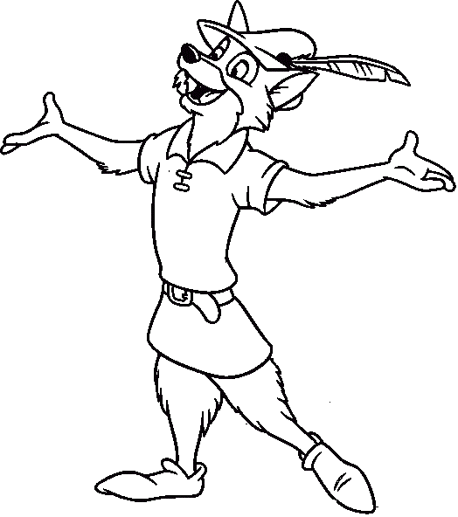

TİLKİLER VE ÜZÜMLER
Tilkinin serüvenleri bitmez. Neden bitmez?
Kendini akıllıdan, çok bilmişten sayar da ondan.
Oysa bütün akıllı geçinenler, kendini çok bilmiş
sayanlar gibi tilki de yanılır, şaşar.
Yine tilki aç açına yiyecek diye dönüp dolanırken
bir asmada salkım üzümler görmüş. Hop hop demiş, uzanamamış.
Tilkinin sıçraması nerde, salkımlar nerde!
Sonunda bakmış, olacak gibi değil.“ Geç canım
bunlar daha olmamış. Hepsi de koruk zaten, yenmez bunlar” demiş.

1. Tilki neden yanılır, şaşar?
……………………………………………………………………………………………………………………………………………
2. Tilki neden dönüp dolaşıyor?
……………………………………………………………………………………………………………………………………………
3. Tilki hangi meyveyi yemeye çalışıyor?
……………………………………………………………………………………………………………………………………………
4. Tilkinin amacına ulaşamamasının nedeni nedir?
……………………………………………………………………………………………………………………………………………
Bütün hayvanları çok seviyoruz… Özellikle kurnaz tilkiye bayılıyoruz. Çünkü o çok akıllı-4 Ekim Hayvanları Koruma Günü
ARAŞTIRMA ÖDEVİ
Tilkiye “tavuk kebabı yer misin?” demişler, “adamın güleceğini getiriyorsunuz” demiş.
Bir kimseye çok özlediği hâlde elde edemediği bir şeyi “ister misin?” diye sorulmaz.

Sizde aşağıdaki atasözümüzü araştırıp Türkçe defterinize yazınız. (Araştırmalarınızı Atasözleri ve Deyimler Sözlüğümüzden, internetten, büyüklerimizden faydalanarak yapabilirsiniz.)

“Tilki ulaşamadığı üzüme koruk dermiş.”

